*Текст подготовила: Лукашова Ольга Павловн, кандидат педагогических наук, доцент кафедры географии ФГБОУ ВО «КГУ»*

**ТЕМА 4.** **ПОЧЕМУ ТАКАЯ НЕРОВНАЯ НАША РАВНИНА?**

Курская область лежит на Восточно-Европейской равнине. Но вот ровной ее трудно назвать: и на карте цветовой фон подсказывает о перепаде высот, да и на местности все время ощущаются спуски и подъемы. Почему на равнине рельеф не ровный? Это связано с тем, что на рельеф Курской области создавался в результате взаимодействия многих факторов. Главнейшими из них являются: геологическое строение и геологическое прошлое территории региона, современные климатические условия и хозяйственная деятельность людей.

**Особенности рельефа и условия рельефообразования**

Отметим, что территория Курской области располагается на юго-западных склонах Среднерусской возвышенности.

Склоновый характер территории, а также наличие мощного слоя осадочных отложений Восточно-Европейской платформы обусловили главные черты рельефа области. Он представляет собой приподнятую полого-волнистую, всхолмленную равнину, густо расчлененную глубоко вдающимися в нее широкими речными долинами и большим количеством балок и оврагов.

Высота поверхности над уровнем моря, в основном, 175-225 м. Наиболее приподнята центральная часть области. Абсолютная высота территории в поймах рек не выше 140-170 м. В междуречьях, преобладают высоты 200-220 м.

Наивысшая точка - 274 м, возле села Ольховатка Поныровского района (по ранее предлагаемой версии 288 м в верховьях р. Рать.) Наименьшая высота рельефа (130м) характерна для днища долин рек низовья Сейма и Псла. Общий наклон местности идет с северо-востока на юго-запад.

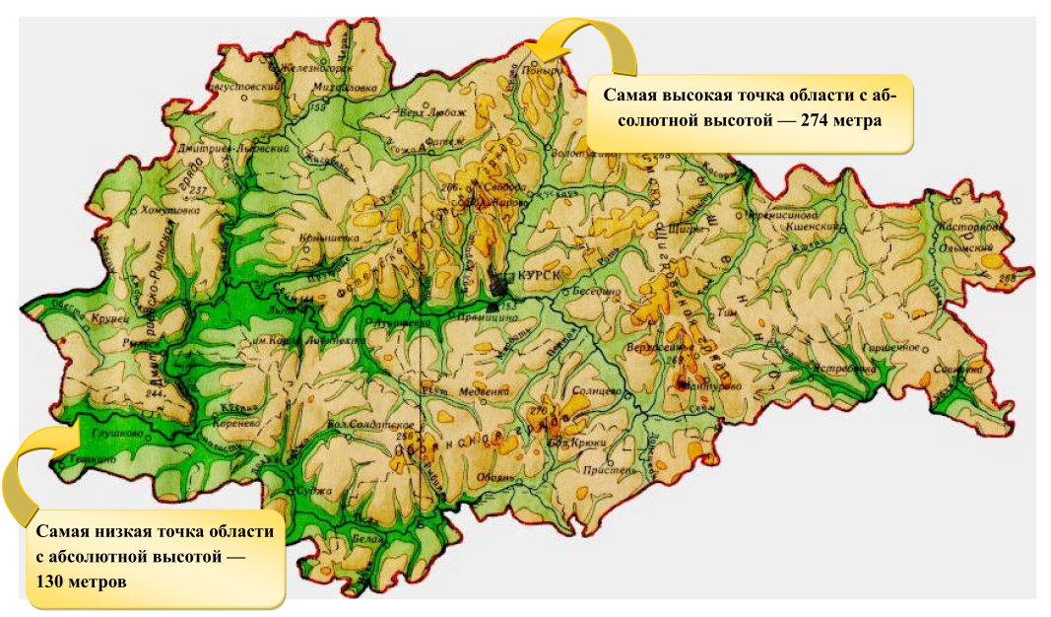

*Рис. 1. Высота поверхности над уровнем моря.*

Возвышенный и расчлененный рельеф области определяется, расположением над поднятием кристаллического фундамента Русской равнины, где мощность осадочного чехла невелика и преобладают медленные тектонические поднятия.

Основным процессом, формирующим рельеф является деятельность текучих вод. В условиях преобладания рыхлых горных пород (суглинки, супеси), значительных уклонов поверхности и особенностей климата (талые воды и летние ливни) они создали здесь рельеф, представленный сочетанием речных долин, балок и оврагов, расчленивших водораздельные поверхности.

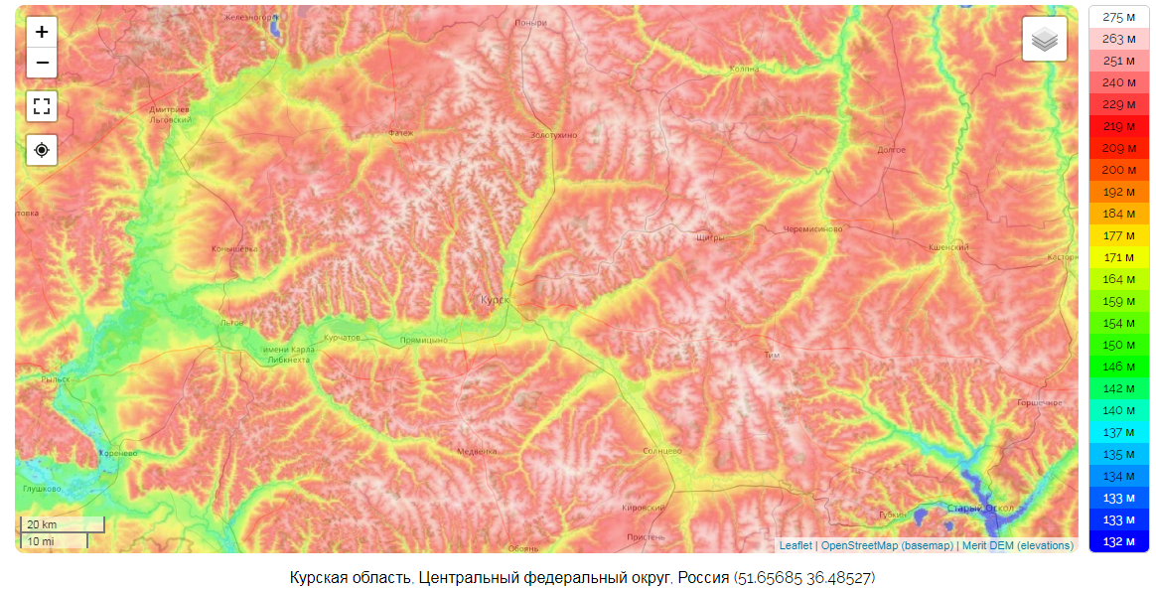

*Рис. 2. Густота эрозионного рассечения*

|  |
| --- |
| **!?**Подумайте, если бы территория области располагалась бы не на склонах, а на абсолютно ровной поверхности, густота сети оврагов и балок была бы такой же, как сейчас в нашей области? |

Местами наблюдаются другие формы: карстовые воронки, блюдцеобразные западинки, небольшие бугры и т. п. Их образование связано с деятельностью подземных вод.

**Водораздельные гряды.**

В пределах области выделяется четыре основные водораздельные гряды. Все гряды ассиметричны (*см рис. 1*). Наибольшей общей высотой и относительно слабым расчленением отличается Тимско – Щигровская гряда, расположенная на востоке области. Фатежско–Льговская гряда находится в северо-западной части области между долинами рек Тускарь и Свапа. Здесь находится наивысшая точка области – 274 метра. Дмитриевско-Рыльская гряда представлена крутыми правобережьями рек Свапы и Сейма. Именно здесь находятся самые глубокие овраги и балки. Обоянская гряда - самая большая по площади. Это правобережье р. Псел. На севере рельеф пологий, а к югу достаточно крутой. Пологое на севере, на юге оно переходит в крутое.

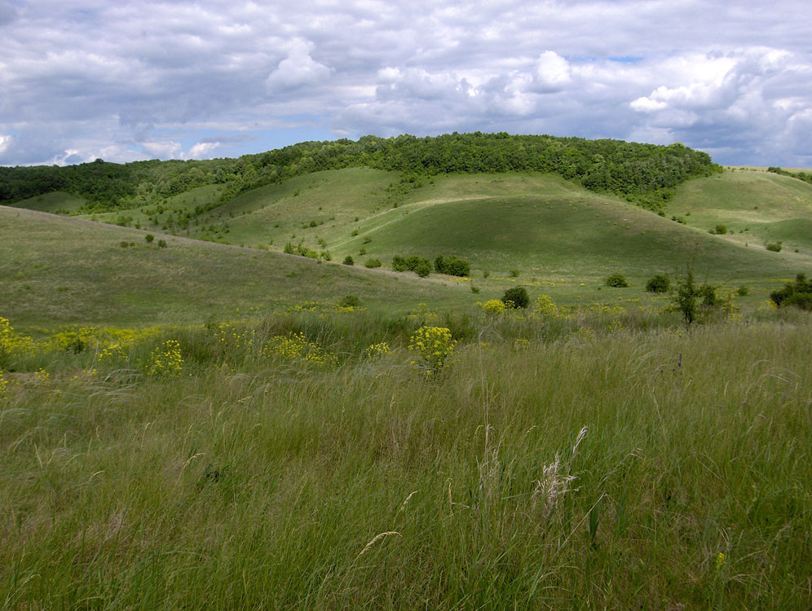

*Рис.3. Тимско-Щигровская гряда*

**Речные долины.** Главной чертой строения речных долин является их асимметрия. Высокие крутые правые берега резко контрастируют с пологими левобережьями. Наиболее четко в их рельефе выражены низменности пойм. Они попеременно развиты на обоих берегах, преимущественно в излучинах рек. На пойму, расположенную у подножья крутых правых берегов, открываются нижние части оврагов и балок.

|  |
| --- |
| **!?** *Почему правые берега рек северного полушария всегда круче, чем левые*? |

**Овраги и балки.** Балки имеют пологие склоны. В народе их называют лога. По плоскому, местами заболоченному дну балок тянутся русла ручейков.

Склоны оврагов крутые. Они формируются в толще мело-мергельных пород и имеют глубину до 15-20 м, а длину – сотни метров.

|  |  |
| --- | --- |
| Что Такое Балка Фото | Что Такое Балка Фото |

*Рис. 5. Овраги и балки*

|  |
| --- |
| **!?** *Овраги молодые формы рельефа, а балки – это овраги, которые со временем стали пологими и не глубокими. Т.е овраг постепенно переходит в балу. А может ли в балке сформироваться новый овраг? Почему правые берега рек северного полушария всегда круче, чем левые*? |

**Карстовый рельеф**. В результате растворения грунтовыми водами карбонатных пород — мела и мергеля, мощность которых от 100 м до 200 м., создаются подземные пустоты. Их свод может обваливаться, и тогда на поверхност и образуется округлый провал, или *карстовая воронка.*

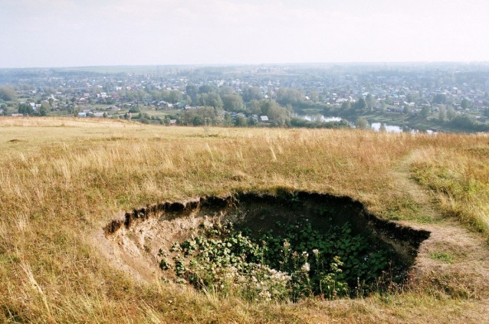

*Рис. 6.Карстовая воронка*

**Степные блюдца** *-* это округлые или слегка овальные, неглубокие западинки. Вода, просачиваясь, размывает часть грунтов и выносит их. Образуется просадка почвы, и постепенно на ровной поверхности возникают западины. Особенно заметны они весной, когда, превращаются в небольшие озерки и летом, выделяясь более сочной и зеленой растительностью.

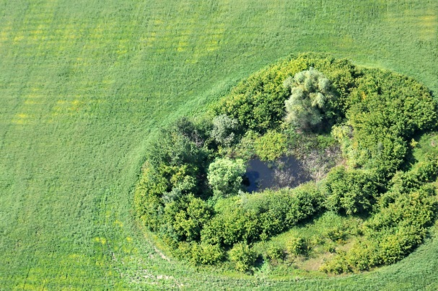

*Рис. 7. Степное блюдце*

**Оползни.** Оползни образуются, когда смоченные дождями или талой водой суглинки оползают по поверхности глин или мергелей, создавая на склонах ступени, цирки, бугристые тела.

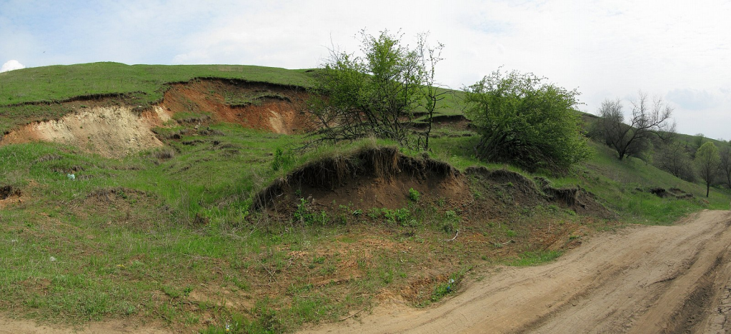

*Рис. 8. Оползень*

|  |  |
| --- | --- |
| **!?** | 1. *К каким формам рельефа приурочены самые высокие точки Курской области, а к каким - самые низкие?* 2. *Какие формы рельефа (из перечисленных в тексте) вы можете наблюдать в той местности, где проживаете?* 3. *Какие формы рельефа создают сложности в использовании земель в сельском хозяйстве?* |